Горьковский автомобильный завод

31 мая 1929 года было достигнуто соглашение с "Ford Motor Company" о строительстве в г.Горьком (ныне Нижний Новгород) завода по производству грузовых и легковых автомобилей.
Первый легковой автомобиль ГАЗ-А сошёл с конвейера в декабре 1932 года.
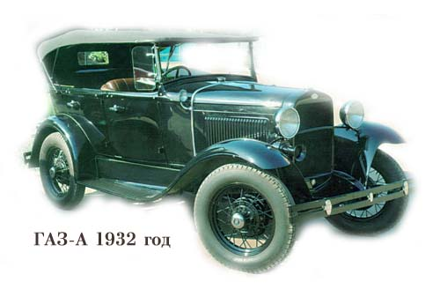
Это был адаптированный под российские условия вариант американского Ford-A.
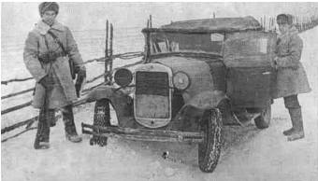
ГАЗ-А на дорогах Отечественной войны.
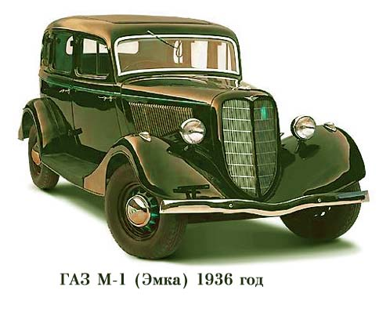
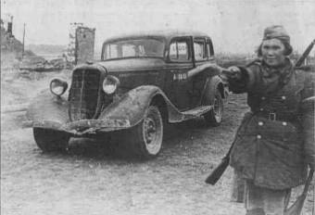
ГАЗ-М1, более известный как "Эмка", на фронте.
В 1936 году появилась "Эмка" (ГАЗ М-1). Этот автомобиль также являлся аналогом "американца", однако был существенно доработан под российские условия эксплуатации. Фордовский аналоговый V8 заменили на 4-х цилиндровый, форсированный с 40 до 50 л.с. Увеличилась база автомобиля за счёт усиления и удлинения рамы, были усилены рессоры, спицевые колёса были заменены на штампованные стальные диски с увеличенными шинами.
В результате автомобиль получился очень надёжным и неприхотливым. В 1937 году он был представлен на Всемирной промышленной выставке в Париже.
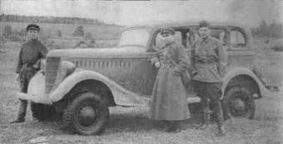
Полноприводный армейский автомобиль ГАЗ-61-73 с закрытым кузовом. Осень 1941 г.
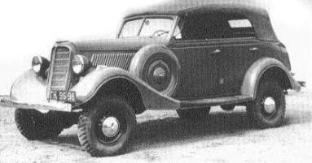
ГАЗ-61-40
ГАЗ-61
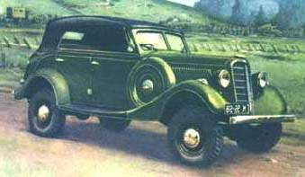
В конце тридцатых годов во многих странах стали выпускаться автомобили повышенной проходимости с двумя ведущими мостами. В СССР первым взялся за создание легковых автомобилей повышенной проходимости горьковский автозавод. Такие машины были нужны при освоении новых районов, на стройках, в сельском хозяйстве, в армии. Проектирование ГАЗ—61 начали в 1938 году, а на следующий год собрали опытные образцы. Для нового автомобиля использовали немало узлов «полуторки» и «эмки», но снабдили его более мощным (тогда экспериментальным) шестицилиндровым двигателем ГАЗ—11мощностью 76 л. с. с чугунной головкой цилиндров или 85 л. с. — с алюминиевой. Четырехступенчатая механическая коробка передач через раздаточную коробку передавала крутящий момент на два моста..
Когда, выдержав все испытания, ГАЗ—61 был принят в 1941 году к производству, его оснастили кузовом таким же, как у «эмки», по тем временам достаточно комфортабельным. Таким образом, горьковский автозавод первым в мире стал строить машины повышенной проходимости с закрытым кузовом.
ГАЗ-61 изготовлялся в трех модификациях:
ГАЗ-61-73 с кузовом седан,
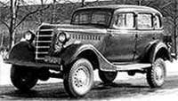
ГАЗ—61-73 оснастили кузовом таким же, как у «эмки», по тем временам достаточно комфортабельным
ГАЗ-61-40 с кузовом фаэтон
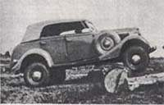
Несколько машин с кузовом фаэтон использовались как командирские автомобили для маршалов Жукова, Конева и Тимошенко.За период 1940—1941 годов Горьковский завод сумел изготовить только 400 машин.
ГАЗ-61-417пикап.
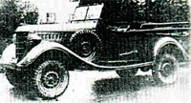
Упрощенной моделью ГАЗ-61-73 стал «пикап» ГАЗ-61 -417. Он использовался как тягач для легких артсистем.
Технические характеристики:
Число мест 5
Масса в снаряженном состоянии 1650 кг
Полный вес 2000 кг
База 2845 мм
Дорожный просвет — 210 мм.
Преодолевемые подъемы крутизной 38 градусов
Преодолеваемые спуски 30-градусов.
Максимальная скорость 107 км/ч
Расход топлива 15 л/100км
Двигатель карбюраторный, четырехтактный, шестицилиндровый, нижнеклапанный
Объем двигателя 3,48 л
Степень сжатия 6,5
Максимальная мощность 85 л.с.
Сцепление однодисковое, сухое, полуцентробежное
Коробка передач трехступенчатая
Главная передача одинарная: пара конических шестерен со спиральными зубьями
Рулевой механизм глобоидный червяк и двухгребеневый ролик
Размер шин 7,00-16
Время выпуска 1941-1948 гг.
К началу второй мировой войны Германия имела отработанные конструкции легких армейских штабных автомобилей с колесной формулой 4X4, двухступенчатой раздаточной коробкой, независимой подвеской всех колес, открытым кузовом без дверей. Они широко использовались как разведывательные, связные, командирские машины. В первые месяцы войны наша армия не имела таких автомобилей.
Снабженные закрытыми кузовами ГАЗ—61 были дороги в производстве и тяжелы. Он предусматривался в первую очередь для обслуживания высшего командного состава Красной Армии и не мог быть массовым. Было ясно - армии нужен принципиально новый массовый легковой вездеход.
Осенью 1941 года на фронт стали поступать отечественные джипы модели ГАЗ—64
ГАЗ-61 стал родоначальником семейства отечественных полноприводных автомобилей ГАЗа и впоследствии Ульяновского завода
ГАЗ-64-416
Советско-финский вооруженный конфликт 1939-1940 г.г., проходивший в лесистой местности в обстановке тяжелого зимнего бездорожья, выявил острую необходимость в небольшом, предельно простом и дешевом (для возможности массового производства), но очень надежном и подвижном легковом автомобиле повышенной проходимости для обслуживания среднего командного состава Красной Армии, штабной службы, а также для целей разведки, связи и буксировки легких артсистем. Ничего подобного в нашей армии до сих пор не было, если не считать незначительного количества тяжелых мотоциклов с коляской, малопригодных для работы зимой и не способных к тяговой службе. В лучшем случае в качестве командирских автомобилей использовались не предназначенные для армии обычные легковые ГАЗ-А и ГАЗ-М1. Первый из них, будучи не очень прочным, с низкой долговечностью в полевых условиях, к тому же сильно устаревшим (Форд-А образца 1927 г.), по иронии судьбы даже лучше (конечно, условно) подходил к фронтовой службе, ибо имел съемные брезентовые верх и боковины, целесообразные при работе в боевых порядках, был динамичен, а также обладал неплохой проходимостью по снегу и грязи за счет сравнительно узких шин большого диаметра, создающих меньшее сопротивление качению по слабым грунтам. Но в целом для армейского автомобиля этого было явно недостаточно.
Иное отношение было к более современному, хотя и сравнительно дорогому легковому автомобилю ГАЗ-М1 - в армии "эмку" любили и довольно широко использовали, начиная с обслуживания командира и штаба дивизии, бригады, а то и полка. Удобный и вместительный закрытый кузов, очень приличная проходимость, неплохая тяговая динамика, мягкий ход по разбитым дорогам - все это создавало приятное ощущение надежной езды даже в суровых фронтовых условиях. Недаром ГАЗ-М1, правда за неимением лучших машин, широко использовался в армии всю войну на любых уровнях, заслужив признание за свою безотказность и выносливость. Воспели ее в литературе и песнях, особенно благодарен был писатель К.М.Симонов. Интересен факт повседневного передвижения по лесу на "эмке" командира одного из партизанских отрядов. Даже немцы, знавшие толк в армейских автомобилях, охотно использовали трофейные ГАЗ-М1, иногда только заменяя на свои их прерыватели - распределители. Но и ГАЗ-М1 не стал так нужным армии полноценным вездеходом, тем более тя-гачем, как и пикап ГАЗ-М-415 - удобный универсальный полугрузовичок на шасси "эмки", однако с теми же показателями подвижности. Была попытка сделать для армии трехосный (6Х4) легковой автомобиль повышенной проходимости на базе созданного летом 1937 года грузопассажирского пикапа ГАЗ-21. Такой автомобиль ГАЗ-25 с удлиненным кузовом типа "Рамбл-сит" (5 мест в закрытом салоне и 2 открытых - в откидной крышке багажника) был построен весной 1938 года. Он имел значительный вес и высокую трудоемкость изготовления (заметно измененный "эмовский" кузов, сложные червячные задние мосты с громоздкой балансирной подвеской), но ограниченную проходимость, не намного превышающую ее на гораздо более дешевом ГАЗ-М1. В основном он выделялся только лучшими тяговыми свойствами за счет больших сцепного веса и силового диапазона КПП типа ГАЗ-АА. Ввиду этих причин работа над ним была прекращена к началу 1939 года как бесперспективная, а в конце 1940 года о ГАЗ-25, как армейской машине, вряд ли серьезно и вспоминали.
Поиск надежного легкового транспорта для армии продолжался. Делались отчаянные попытки использовать небольшой и дешевый малолитражный КИМ-10-50, только осваиваемый заводом, но испытания его на полигоне в мае - июне 1941 года дали в целом отрицательный результат - низкая посадка, плохое преодоление профильных препятствий, перегрев двигателя, быстрое нарастание износов. Была еще одна машина, постоянно находившаяся в поле зрения военных - первый наш полноприводный легковой автомобиль "фаэтон" высокой проходимости ГАЗ-61-40, поступивший на испытания еще 10 июня 1939 года. Однако, он предусматривался в первую очередь для обслуживания высшего командного состава Красной Армии и не мог быть массовым
ввиду использования металлоемкого длиннобазного шасси, дорогого 6-циллиндрово-го двигателя ГАЗ-11 и очень трудоемкого открытого кузова, также в стадии затянувшегося освоения. На такой автомобиль, кстати оказавшийся очень удачным, с выдающимися показателями проходимости и динамики, среднее армейской звено не могло рассчитывать. Выпуск его предполагался очень ограниченным. Было ясно - армии нужен принципиально новый массовый легковой вездеход. Инициативу создания такого упрощенного "солдатского" короткобазного полноприводного автомобиля - тягача с открытым 4-местным кузовом проявил генерал-майор И.П.Тягунов, начальник Главного автобронетанкового управления, как никто другой заинтересованный в дальнейшей механизации и моторизации Красной Армии. Вероятно, он был достаточно осведомлен о разработке аналогичных легковых автомобилей-вездеходов для армии США, а появившиеся в печати фотографии первых прототипов "Бантама" и моментов его испытаний убедили его в том, что как раз такой автомобиль и нужен срочно КА. Эта убежденность перешла на нового, энергичного и делового наркома среднего машиностроения В.А.Малышева, которому подчинялась и автомобильная отрасль. По воспоминаниям ведущего конструктора автомобиля ГАЗ-61 Виталия Андреевича Грачева, нарком, который хорошо знал Грачева и, похоже, был к нему расположен, вызвал его к себе в конце января 1941 года (тогда творческих работников принимали на самом высоком уровне). Показывая ему фото в американском журнале "Automotive Industries" с поднимающимся по ступеням Белого дома "Бантамом" (ранний вариант) с сидящими в нем военными, приказал сделать такой же, видимо понимая, что он неизбежно будет построен на хорошо себя зарекомендовавших агрегатах ГАЗ-61. Машина должна быть недорогой и выпускаться в значительных количествах (десятки тысяч), полностью обеспечивающих потребности армии. Срок службы он определил в 5000 км гарантийного пробега, достаточные для напряженных фронтовых условий, и разумно ограничил длину машины, и, что не понятно, ее колею: "Сделать, как у "Бантама" (то есть всего 1206,5 мм). Колея, принятая на легковых автомобилях ГАЗ, была на 233,5 мм больше. Последнее обстоятельство вызвало дополнительные технологические трудности при освоении производства, а в дальнейшем и неприятности в эксплуатации. Возможно, у инженера В.А.Малышева были свои соображения, может быть и обоснованные, перечить ему не стали и 3 февраля 1941 года приступили к работе над новым автомобилем, получившим индекс ГАЗ-64-416 (по действовавшей тогда на ГАЗе фордов-ской системе обозначения изделий: первая цифра - номер шасси, вторая - номер кузова). Одновременно, в порядке конкурсной разработки, подобное же задание получил и НАТИ. Концепцию ГАЗ-64-416 (в дальнейшем просто ГАЗ-64, как было принято в эксплуатационной документации) задал, продумал и полностью воплотил в компоновке сам ведущий конструктор В.А.Грачев. От "Бантама" не собирались заимствовать ни силовую схему, ни конструктивные решения, что было и в принципе невозможно.
Идеология нового автомобиля складывалась следующей: от ГАЗ-61 используются только агрегаты шасси, достаточно прочные и отработанные. Это передний ведущий и задний мосты (оба с переделками), одноступенчатая раздаточная коробка, КПП (в основе своей ГАЗ-АА с незначительными изменениями), укороченные карданные валы (задний закрытый карданный вал - с одним шарниром типа "Спайсер"), передние рессоры, примененные на ГАЗ-64 как задние, рулевой механизм, тормоза (кроме их привода), диски колес. Дешевый силовой агрегат: 4-цилиндровый двигатель мощностью 50-52 л.с., однодисковое сцепление, 4-ступенчатая "грузовая" коробка передач с большим силовым диапазоном (6,4) - был в основном использован от массовой "полуторки" ГАЗ-АА (точнее, уже ГАЗ-ММ), хорошо освоенной в производстве, эксплуатации и ремонте. Весь силовой агрегат был размещен необычайно высоко, что позволило увеличить клиренс в средней части (радиус продольной проходимости составлял всего 1,42 м), лучше защитить от ударов поддон двигателя и облегчить преодоление бродов. Правда, повышался и центр тяжести машины, снижалась ее боковая устойчивость, но незначительно. Намного меньшая по сравнению с ГАЗ-61 расчетная масса нового автомобиля позволяла обойтись и двигателем с такой умеренной мощностью, правда, с высоким крутящим моментом. Ожидаемая более тяжелая работа его (буксировка 45-мм пушки с передком общей массой 1200 кг) при высоких летних температурах, движение по предельному бездорожью с преодолением резких естественных препятствий, ранее недоступных легковым автомобилям, потребовали существенной переделки двигателя ГАЗ-М. Был установлен более совершенный нагнетающий водяной насос отб-цилиндрового ГАЗ-11, многолопастный (сначала - 4-лопастный) вентилятор с высокой производительностью диаметром 410 мм, новый всасывающий коллектор с современным карбюратором МЛ-1 с падающим потоком и эффективным пусковым устройством (от КИМ-10), что улучшало наполнение цилиндров и было удобно по компоновке в стесненном подкапотном пространстве. Пришлось заново спроектировать заведомо переразмеренный 6-рядный радиатор (сердцевина - от трехосного ГАЗ-ААА) увеличенной мощности, но ограниченной высоты (458 мм), способный обеспечить нормальное охлаждение в самых тяжелых, даже немыслимых условиях. И это удалось - жалоб на его работу впоследствии не было. Для этого же систему охлаждения сделали закрытой (под давлением) с использованием герметичной пробки радиатора (с клапанами) от ГАЗ-61. Позже на некоторых сериях машин применялся термостат, необходимый при работе с неполной нагрузкой и при низкой температуре окружающего воздуха, но он оказался ненадежным и практически никогда не использовался, хотя это и приводило к недостаточному прогреву двигателя (жалюзи или шторку перед радиатором тогда еще не ставили). Ввиду крайне редкой, как выяснилось, работы подобных автомобилей с высокой нагрузкой, двигатели их чаще всего эксплуатировались на пониженных тепловых режимах, особенно зимой. Отсюда и увеличенный расход топлива, повышенные износы цилиндров и поршневых колец, недостаточная приемистость двигателя. Помочь поддержать приемлемый температурный режим могли утеплительные чехлы, кстати очень неудобные и недолговечные, но в армии всегда были трудности со снабжением и использовались они редко.
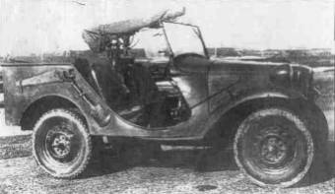
Макетный образец ГАЗ-64 на Кубинском полигоне, где он испытывался под обозначением Р-1 (разведывательный первый).
АВТОМОБИЛЬ ВОЙНЫ
Советско-финский вооруженный конфликт 1939-1940 годов, проходивший в условиях тяжелого зимнего бездорожья, выявил острую необходимость в предельно простом, но надежном и подвижном легковом автомобиле-вездеходе для обслуживания среднего командного состава Красной Армии, штабной службы, а также для разведки, связи и буксировки легких артсистем. Подобный автомобиль "Бантам" уже появился в США, и фотографии моментов его испытаний были опубликованы. Поэтому по инициативе генерал-майора И.П.Тягунова, начальника ГБТУ РККА, энергично поддержанной наркомом среднего машиностроения В.А.Малышевым, в январе 1941 года было дано срочное задание на конкурсной основе одновременно ГАЗу (ведущий конструктор В.А.Грачев) и НАТИ (ведущий конструктор А.Ф.Андронов) на упрощенный "солдатский" короткобазный полноприводный автомобиль-тягач малого класса грузоподъемностью 400 кг с открытым четырехместным кузовом. Срок службы определили в 5000 км, директивно были заданы узкая колея и ограниченная длина - как у "Бантама".
Стало очевидно, что использование для этих целей первого отечественного полноприводного легкового автомобиля ГАЗ-61-40, созданного на базе 6-цилиндровой открытой "эмки", было нереальным.
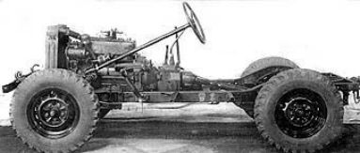
Общий вид шасси ГАЗ-64. Май 1943
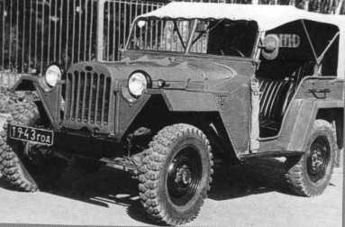
ГАЗ-67Б образца 1949 г.
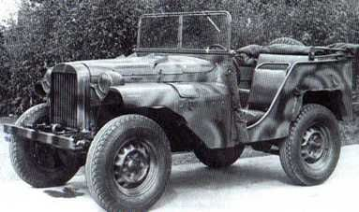
Один из первых ГАЗ-64-416 летом 1941 г. в типовом 3-х цветном камуфляже
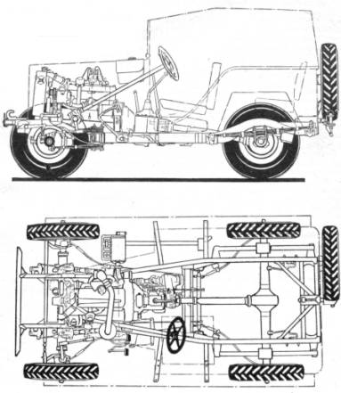
Компоновка автомобиля ГАЗ-67
Поэтому на Горьковском автозаводе за основу новой машины, получившей индекс "64-41 б", решили взять только агрегаты шасси "61 -и", достаточно прочные и отработанные: передний ведущий мост, раздаточную коробку, задний мост, карданные валы, переднюю подвеску, рулевое управление, тормоза, колеса. Четырехцилиндровый двигатель мощностью 50-52 л.с., сцепление, 4-сту-пенчатая "грузовая" коробка передач с диапазоном 6,4 - были использованы от полуторки ГАЗ-ММ. Ожидаемая более напряженная работа потребовала установки нагнетающего водяного насоса от ГАЗ-11, 6-лопастного вентилятора, современного карбюратора с падающим потоком МЛ-1 (от малолитражного автомобиля КИМ-10). Заново был спроектирован заведомо переразмеренный 6-рядный радиатор (сердцевина - от трехосного ГАЗ-ААА), способный обеспечить нормальное охлаждение в самых тяжелых условиях. Впервые он был сделан закрытым (под давлением), с герметичной пробкой, позже на части машин устанавливался термостат. Укороченная база машины позволила отказаться от заднего промежуточного карданного вала ГАЗ-61, был сохранен закрытый вал с одним шарниром типа "спайсер". Передний открытый карданный вал получил шарниры на игольчатых подшипниках типа ГАЗ-51, только что освоенные заводом. Задний и передний ведущие мосты, в основе использованные от ГАЗ-11 и ГАЗ-61, имели искусственно зауженную колею соответственно до 1245 и 1278 мм, что нарушило отработанную технологию изготовления полуосей и их кожухов и, как потом выяснилось, было ошибочным. С целью предельного увеличения переднего угла въезда до 75° (хотели вообще ориентироваться на 90°, отказавшись от бампера) и облегчения тем самым преодоления вертикальных стенок (до 0,5 м) по предложению В.А.Грачева передний мост был подвешен на четырех четвертьэллиптических рессорах с четырьмя гидроамортизаторами типа ГАЗ-М-1, а в заднюю подвеску введен стабилизатор боковой устойчивости. Заново спроектировали очень прочную раму с закрытыми лонжеронами, с жестким передним бампером и задним буксирным устройством от ГАЗ-ММ.
Рулевой привод отличался от ГАЗ-61 тем, что его поперечная тяга проходила перед балкой моста и была прямой, без изгиба, что повышало ее жесткость, хотя и делало более уязвимой к ударам. Шины - "7.00-16" от ГАЗ-М-1 - имели шоссейный рисунок протектора. Другие, "6.50-1 б",- с грунтозацепами, появились позже, уже во время войны.
Кузов, созданный конструктором Б.Т.Комаревским, был открытый, бездверный, с тремя поперечными сиденьями на 4-6 человек, с откидывающимся вперед лобовым стеклом, с брезентовым тентом, поддерживаемым одной дугой (позже - двумя). Все поверхностии мели прямые или гнутые в одной плоскости формы, что делало кузов простым в изготовлении (без вытяжки).
Подножек и крыльев не было. Под задним сиденьем установили дополнительный бензобак на 40 л. Проектирование ГАЗ-64-416 начали 3 февраля 1941 года и вели стремительными темпами, хотя вместе с ведущим В.А.Грачевым над машиной постоянно работали только инженер Г.М.Вассерман и техник А.Г.Кузин. В работе также участвовали конструкторы техотдела О.А.Богданова, С.Г.Зислин, А.Л.Иванов, С.С.Киселев, Ю.И.Косткина, Г.А.Либединский, И.В.Новоселов, А.Д.Просвир-нин, Н.А.Юшманов (участие в этой работе двух женщин - отнюдь не основание для распространенной в свое время среди шоферов расхожей легенды, что создателем "газика" была некая дама). ' О накале работ можно судить по некоторым ее этапам: 9 февраля - закончили компоновку машины в масштабе 1:4; 12 февраля - в цехи сданы первые чертежи; 18 февраля - сданы все чертежи трансмиссии; 1 марта - изготовлена рама; 4 марта - началась сборка машины, 9 марта - опробованы основные агрегаты; 17 марта - закончены кузовные работы; 25 марта 1941 года- сразу после покраски состоялся первый выезд ГАЗ-64-416. За рулем, как всегда в таких случаях, сидел его создатель Виталий Андреевич Грачев. Таким образом, первый советский "джип", прозванный на заводе "Пигмеем", был спроектирован и построен за 51 день и получился оригинальным и вполне удачным. Поставленная задача была выполнена полностью. По сравнению с ГАЗ-61-40 (весной 1941 года он также энергично осваивался производством и должен был обслуживать высший командный состав Красной Армии) ГАЗ-64-41 6 был короче на 1,365 м, уже на 0,215 м, а с опущенным передним стеклом - ниже на 0,585 м при практически такой же вместимости (правда, без особого комфорта). База сократилась на 0,755 м; возросла и маневренность. Весил он почти на полтонны меньше (сухая масса - 1040 кг; впоследствии, после доукомплектования, снаряженная масса достигла 1306 кг). Максимальная скорость на шоссе составляла 92,5 км/ч (с прицепом или 45-мм пушкой - до 83 км/ч). Предельный подъем по грунту - 38°, брод (со снятым ремнем вентилятора) - до 0,8 м, ров шириной 0,9 м; снег-0,4 м; песок-любой плотности. Минимальный расход топлива по шоссе - 1 2,6 л, что обеспечивало высокую автономность (запас хода - 635 км). Надо отметить достаточно хорошую динамику машины (со скромным по мощности, но сравнительно высокомоментным, 17,2 кГм, двигателем с гибкой характеристикой), практически не уступающую таковой у более солидного ГАЗ-61. ГАЗ-64-416 в течение 15-27 апреля успешно прошел краткие войсковые испытания на НИБТ полигоне ГБТУ Красной Армии (совместно с АР - НАТИ) и незамедлительно стал готовиться к производству. Особых трудностей его освоение не вызвало, и уже в августе 1941 года начался выпуск по временной (обходной) технологии. В частности, кузова некоторое время жестянщики делали вручную, без специальной оснастки, благо форма их это допускала. До конца года выпустили 601 машину. Попав на фронт, ГАЗ-64 довольно скоро встретил "конкурен1 цию" со стороны аналогичных по назначению (но отнюдь не по конструкции, как иногда принято считать) американских легковых вездеходов "Бантам BRC-40", "Виллис-МВ", "Форд GPW", поставляемых с весны 1942 года ("бантам"-с конца 1941 года) по ленд-лизу. И надо отметить, что "соревнование" с ними "газик" вполне выдерживал. Это наглядно подтвердили сравнительные испытания, проведенные 20 мая - 10 июля 1 943 года на НИБТ полигоне в условиях, приближенных к боевым. Благодаря своим отличным тяговым свойствам доработанный ГАЗ-64 (его уже тогда называли ГАЗ-67) "...во всех случаях движения по тяжелым дорогам как с прицепом, так и без него..." мог преодолевать короткие подъемы до 42°, длительные - до 38° ("Виллис" и "Форд" - до 37°), а с 45-мм пушкой на крюке - до 31 °, ("они" - до 26°). По максимальному тяговому усилию ГАЗ-64 также значительно превосходил "Виллис" и "Форд" (1195 кгс против 890 кгс), а на бездорожье - в среднем на 12-25%. Имел он и несколько лучшую проходимость, что объяснялось лучшим сцеплением шин с более удачным протектором, меньшим удельным давлением на грунт, а также более устойчивой работой двигателя на малых оборотах с реализацией при этом значительного крутящего момента. Можно было длительно двигаться по бездорожью на "ползучих" скоростях на III и даже IV передачах почти без их переключения, ибо чаще всего в этот момент происходит разрыв потока мощности и теряется подвижность. На высшей передаче машина могла разгоняться со скорости всего 9 км/ч. Будучи заметно тяжелее американских "джипов" и имея меньшую удельную мощность, ГАЗ-64 практически не уступал им в подвижности (средние скорости по шоссе - соответственно 42,8 и 44 км/ч, по проселку - 34,8 и 36,2, по бездорожью - 25,1 и 25,8 км/ч), а с прицепом двигался даже лучше. Этому содействовала и подвеска с удачно подобранными характеристиками, необычайно мягкая для автомобиля подобного назначения.
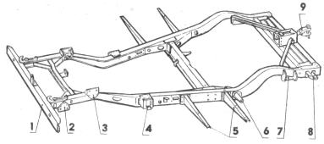
Рама ГАЗ-67
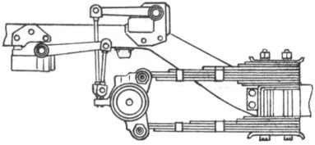
Передняя подвеска
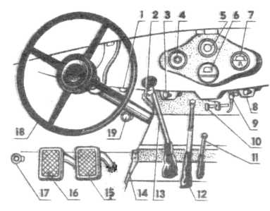
Органы управления и приборы
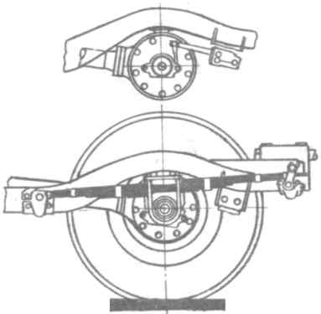
Задняя подвеска
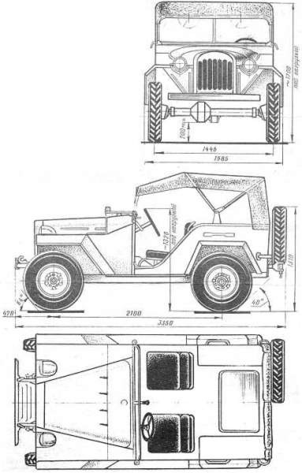

Краткие технические данные автомобиля ГАЗ-67Б образца 1944 года.
Грузоподъемность 4-5 человек или 400 кг.
Снаряженная масса, кг 376
Масса буксируемого прицепа, кг 1200
Длина, мм 3345
Ширина, мм 1720
Высота с тентом, мм 1690
Высота с опущенным стеклом (по рулю), мм 1320
База, мм 2100
Колея всех колес, мм 1449
Клиренс, мм 227
Наименьший радиус поворота, м 5,8
Угол въезда/съезда, град *4/40
Мощность двигателя, л.с. 54 при 2800 об/мин
Скорость максимальная по шоссе, км/ч 89
Минимальный расход . топлива на шоссе (автобензин II сорта с октановым числом 55-60), л/100 км 13,2
Запас хода по шоссе, км 541
Органы управления и приборы
1 - штепсельная розетка для переносной лампы, 2 - плавкий предохранитель цепи освещения, 3 - центральный переключатель o света, 4 - замок зажигания, 5 - указатель уровня бензина в основном баке, 6 - спидометр, 7 - амперметр, 8-ручка управления дроссельной заслонкой карбюратора, 9 - двухходовой кран подачи бензина, 10 - ручка управления воздушной заслонкой карбюратора, 11 - рычаг включения привода переднего моста, 12 - рычаг ручного тормоза, 13 - рычаг переключения передач, 14 - педаль акселератора, 15 - педаль тормоза, 16-педаль сцепления, 17 - ножной переключатель света, 18 - рулевое колесо, 19 - включатель стартера.
Рама:
1 - передний бампер, 2,3 - кронштейны амортизаторов, 4 - кронштейны передней рессоры, 5 - кронштейны кузова, 6, 8 - кронштейны задних рессор, 7 - кронштейн амортизатора, 9 - буксирный прибор
Конечно, машина была еще достаточно "сырая", не столь технически совершенная и законченная, как "Виллис",- трудно было иного ожидать при столь рекордных темпах проектирования и освоения в производстве принципиально нового, ранее нам неизвестного типа автомобиля (который в то же время был вынужден базироваться по большей части на устаревших агрегатах). При положительном в целом отзыве в отчете отмечались и недостатки, вызванные применением некачественных материалов и низкой культурой изготовления - неизбежное следствие военного времени. Отсюда и малая износостойкость ряда деталей (хотя и в пределах гарантийного пробега), поломки элементов рамы и рессор (у "Виллиса" - тоже), неудобная посадка пассажиров и затруднительное управление, большой расход топлива и масла, плохая работа тормозов. Не оправдала себя узкая колея - автомобиль не вписывался в проложенные грузовиками следы, имел недостаточную боковую устойчивость на косогорах, были даже случаи его опрокидывания (как и на "Виллисе"). В конце 1942 года колея передних колес была несколько увеличена до 1293 мм. Особенно этот недостаток сказывался на легком бронеавтомобиле БА-64-125, построенном в январе 1942 года на базе шасси ГАЗ-64 и с мая уже выпускавшемся параллельно с ним в значительных количествах. Боковой крен в 1 7° становился для него уже опасным. Поэтому широкого распространения в армии ГАЗ-64-416 так и не получил - в 1942 году их было выпущено всего 67 штук (бронеавтомобилей - 2486), хотя-еще в июне завод получил дополнительное задание. В начале 1943 года производства не было совсем. Стало ясно, что нужна основательная модернизация ГАЗ-64, весьма полезная и для БА-64-1 25, на котором и было сосредоточено основное внимание создателей легковых автомобилей повышенной проходимости ГАЗ.
План проведения модернизации был утвержден 26 сентября 1942 года. Над новой легковой машиной, получившей индекс "67", работали ведущий конструктор Г.М.Вассерман, конструкторы Ф.А.Лепендин (компоновка), В.В.Банников, А.Л.Иванов, Ю.М. Немцов, А.Г.Кузин - под руководством В.А.Грачева. На ГАЗ-67 восстановили нормальную колею, единую для обеих осей, усилили раму (добавлены косынки, накладки, задняя поперечина); переделали переднюю часть кузова, ввели передние и задние крылья, установили подножки. Задние рессоры были вынесены над балкой заднего моста (это увеличило и дорожный просвет) и расположены снаружи рамы, дополнительный бензобак (31 л) размещен под сиденьем водителя. Были усилены элементы подвески, рулевого управления, буксирного прибора. Стал не нужен задний стабилизатор поперечной устойчивости. Мощность двигателя возрастало гарантированных 54 л.с. за счет применения более совершенного карбюратора К-23 типа "Стромберг" (ставился и раньше на ГАЗ-64). Габариты автомобиля ГАЗ-67 увеличились незначительно в длину и заметно в ширину (на 185, потом на 155 мм). Параметры профильной проходимости в целом не изменились и были достаточно высокими: подъем -до 38°, с прицепом 800 кг-до 20°, устойчивый крен - 25°. Существенно улучшилась подвижность по разбитым фронтовым дорогам с глубокими колеями (до 0,45 м). Машина в них хорошо вписывалась и могла уверенно выходить на обочину через кюветы с крутыми склонами, двигаться по косогорам с уклоном до 22° без сползания. Преодолевался и проселок с жидкой грязью глубиной до 0,8 м. Прицеп в любых дорожных условиях мог иметь массу до 1200 кг (затем она была ограничена до 800 кг). ГАЗ-67 стал надежнее и добротнее своего предшественника, устойчиво работал на низкокачественных горюче-смазочных материалах, выдерживал значительные перегрузки и отрабатывал заданный срок службы. Большего от него вряд ли можно было требовать.
С учетом технологических и экономических факторов в годы войны это был оптимальный для нас легковой армейский автомобиль. Построенный в апреле 1943 года в трех опытных образцах, ГАЗ-67 успешно прошел армейские испытания и в августе был запущен в производство. Первая машина сошла с конвейера 23 сентября, а в октябре уже был налажен серийный выпуск. До конца года сделали 718, а всего по 1945 год-6068 штук (до конца войны - 4851).
После освоения производства ГАЗ-67 в его конструкцию непрерывно вносились изменения. Еще в мае 1943 года прикидывалась установка в кузове 37-мм пушки. В октябре был построен вариант ГАЗ-67-420 с деревянным закрытым кузовом, более практичным в наших природных условиях. Развития эта инициатива автобусного цеха завода не имела, но вызвала многочисленные подражания в войсках. В январе 1944 года выпустили модернизированный ГАЗ-67Б, проходивший испытания по июнь. На нем были изменены подшипники переднего моста (старые ограничивали ресурс), усилены передняя подвеска, диски колес, в конце года введен новый распределитель зажигания Р-15. В марте разрабатывался, но не был внедрен облегченный передний карданный вал. В августе, в опытном, порядке, был построен упрощенный "тыловой" вариант (без раздаточной коробки и переднего ведущего моста) ГАЗ-6 7 В.
ГАЗ-67 приняли участие в заключительном этапе войны, когда машин подобного типа, в основном американских, в армии уже было достаточно. Но они тоже получили некоторое распространение и даже известную популярность как самобытный, типично "русский" образец автомобиля (то есть тяговый, прочный, неприхотливый, вездепроходимый). Европа раньше не встречала таких упрямых, крепко сбитых "газиков-вездеходов, уверенно стоящих на земле своими широко расставленными колесами.
После войны производство ГАЗ-67Б было расширено, причем не только как армейского автомобиля, но и для работы в сельском хозяйстве. Скоро ГАЗ-67Б стал любимым и желанным для председателей колхозов, агрономов и механиков МТС; разошелся не только по всей стране, но попал даже в Австралию.
Весной 1950 года облегченный ГАЗ-67Б поднялся на Эльбрус к "Приюту одиннадцати". При организации дрейфующей полярной станции СП-2 летом 1950 года и туда был заброшен ГАЗ-67Б, потом успешно и долго работавший на льдине. Первое парашютное десантирование ГАЗ-67Б с самолета Ту-2 проводилось в 1949 году.
В апреле 1949 года на его же основе были построены два плавающих автомобиля (НАМИ-011), после доработок выпускавшиеся малой серией в 1951-1953 годах под маркой ГАЗ-011. Горьковский автозавод, готовя новый, более совершенный легковой вездеходТАЗ-69 (построен в октябре 1947 года), рассчитывал к 1950 году поставить его на производство взамен уже естественно устаревшего ГАЗ-67Б. Поэтому совершенствованием последнего практически перестал заниматься. Однако стараниями ведущего конструктора Г.М.Вассермана в 1948 году были внедрены: штампованная облицовка радиатора и ряд агрегатов, унифицированных с М-20 и ГАЗ-51: карбюратор, бензофильтр, распределитель зажигания Р-30, амортизаторы двойного действия (с 1951 года).
Машина вполне поддавалась и более радикальной модернизации (гидропривод тормозов, задний мост с разгруженными полуосями и коническими подшипниками ступиц, облегченные карданные валы от М-20, маслофильтр, водяной насос типа ГАЗ-51 с термостатом, 12-вольтовое электрооборудование), которая в случае реализации (документация была выпущена), безусловно, дала бы эффект и поддержала бы ГАЗ-67Б на приемлемом уровне в то время, пока шло сильно затянувшееся освоение ГАЗ-69. Это подтвердили и сравнительные испытания автомобилей по бездорожью летом 1951 года. Уступая ГАЗ-69 в экономичности, вместимости кузова, надежности, долговечности, удобстве обслуживания, ГАЗ-67Б все еще превосходил его по динамике разгона, тяговым свойствам и особенно по проходимости. Он выпускался до сентября 1953 года, причем в этот год было выпущено самое большое количество машин - 14 502. Всего за 10 лет - 92 843 единицы, не считая 686 ГАЗ-64.
Е.ПРОЧКО, инженер
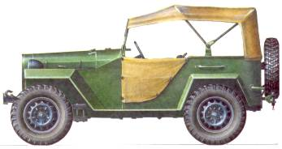
ГАЗ-67Б в стандартной окраске военного времени
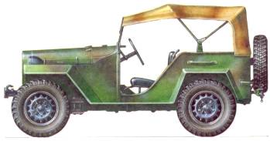
ГАЗ-67Б в камуфляже в период испытаний на НИБТ полигоне летом 1943 г.
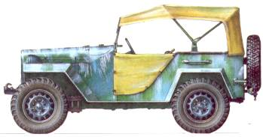
Вариант зимней окраски
Автомобиль ГАЗ-67 имел строгие, лаконичные, сугубо утилитарные формы кузова с плоскими или гнутыми цилиндрическими поверхностями. Мелких деталей на его внешней поверхности было мало. Выделялись корпус вакуумного стеклоочистителя на верхней дуге водительской половины лобового стекла (стеклоочиститель командира имел ручной рычажок), ручки зажимов осей лобового стекла, застежки капотов и крышки ящика на левом переднем крыле. Подфарников и зеркала обратного вида не было. Дверные проемы застегивались брезентовыми фартуками, обычно свернутыми трубочкой и прикрепленными ремешками к передним стойкам. В задней части тента имелось стекло в черной металлической окантовке (не сразу). Во время войны вдоль левого заднего крыла укладывалась лопата штыком назад. Подушки сидений - из кожзаменителя черного цвета; спинки передних сидений не откидывались. На автомобилях военных лет обычно ставилось 4-спицевое рулевое колесо с деревянным ободом диаметром 385 мм, прикрепленным к крестовине медными заклепками. В послевоенный период - 3-спицевое рулевое колесо из черной пластмассы диаметром 425 мм. До 1948 года облицовка радиатора делалась сварной из 10 вертикальных прутков диаметром 8 мм, равнорасположенных. Шины - с крупным рисунком протектора "расчлененная елка" острием по направлению вращения, Наружный диаметр их 758 мм, ширина - 1 72 мм. Приборов на щитке было мало, но они хорошо видны со стороны; внизу посредине - спидометр с окошком диаметром 68 мм, над ним - указатель уровня топливадиаметром 36 мм, справа - амперметр диаметром 47 мм, слева - замок зажигания. Фары имели внешний диаметр 192 мм (стекло - диаметром 1 70 мм) и высоту корпуса 172 мм; они наполовину сидели в углублениях крыла. Задний фонарь - один, на левой стороне. Его наружный диаметр 98 мм, высота - 64 мм. Кузов полностью окрашивался в неяркий темно-зеленый матовый цвет с черным наполнением. Бликов он не давал. Диски колес - черные, эмалированные, блестящие. В такой же, но матовый цвет окрашивались передний бампер с крюками, рама, мосты, амортизаторы, подвеска, иногда корпуса фар. Цвет тента - серый.
"Моделист-конструктор" № 6' 95
Негромкий юбилей А.Солопов ЗР 1998г
55 лет назад, в разгар Великой Отечественной, с конвейера ГАЗа сошел первый "Иван-Виллис" – ГАЗ-67, а известнейший вездеход ГАЗ-69 ныне отмечает 45-летие.
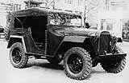
ГАЗ-67 (вариант 1943 г.).
Распространено заблуждение, что машины этого класса берут начало от легендарного "Виллиса". Вызванная к жизни потребностями войны, американская конструкция действительно явилась вершиной инженерного и технологического искусства, однако на звание первенца не претендует. В конце 30-х годов стала очевидна необходимость в легковом армейском автомобиле с приводом на все колеса. Они появились во Франции, Германии, Англии, США и Японии почти одновременно.
В СССР в 1938 году были построены первые образцы ГАЗ-61. На полноприводное шасси устанавливали разные кузова, в частности, комфортабельной "Эмки". Но финская кампания 1939–1940 годов, проходившая в условиях зимнего бездорожья, показала: нужен максимально простой и надежный легковой автомобиль для среднего комсостава, разведки, связи и буксировки легких пушек. (Уже были опубликованы снимки с испытаний американского "Бантама".) В январе 1941-го задание на проектирование короткобазного полноприводного легкого тягача грузоподъемностью 400 кг с открытым четырехместным кузовом одновременно получили ГАЗ и НАТИ.
Горьковчане постарались максимально унифицировать машину: силовой агрегат применили от серийной полуторки, знакомой в эксплуатации и ремонте, да и специальные узлы от ГАЗ-61 – ведущие мосты, раздатка, карданы, подвеска – были уже освоены в производстве. Правда, в соответствии с заданием пришлось сузить колею до размеров "бантамовской". Передний мост подвесили на четырех четвертьэллиптических рессорах – становились ненужными передние опоры полуэллиптических рессор, соответственно укоротилась рама и возрос (до 75°) угол въезда – важный параметр проходимости. Команда конструкторов под руководством Виталия Грачева приступила к работе 3 февраля 1941 года, а через 51 день (!) после начала проектирования, 25 марта состоялся первый выезд "пигмея", получившего индекс ГАЗ-64.
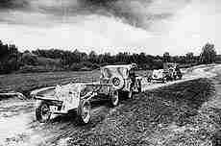
С пушкой-"сорокапяткой" на фронте.
Вскоре оба конкурсанта – образцы НАТИ и ГАЗа – были представлены в Кремле: смотрины как бы дали старт испытаниям. Начавшаяся война внесла свои коррективы, козырь технологичности заметно поднял шансы ГАЗа, который и победил в соревновании: уже в августе 1941 года, пока еще по обходной технологии, началось производство ГАЗ-64.
Почему же в юбилей ГАЗ-67 мы так подробно говорим о ГАЗ-64? "Шестьдесят четвертых" за год сделали всего 686 штук, затем машину подвергли серьезной модернизации – она увенчалась появлением модели ГАЗ-67. Так, было решено вернуться к единой для обеих осей "родной" колее ("бантамовская" делала машину неустойчивой).
Выступавшие за пределы кузова колеса потребовали крыльев, те – подножек. Под сиденьем водителя разместили дополнительный бензобак. Изменилась подвеска, мощнее стал двигатель. 23 сентября 1943-го начался серийный выпуск ГАЗ-67, который продолжался до осени 1953 года. "Шестьдесят седьмых" сделали 92 843 штуки – это действительно массовый автомобиль-труженик, закаленный в войне.
Столкнувшись с ленд-лизовскими "виллисами", "бантамами" и "фордами" как в реальных боевых условиях, так и на полигоне в Кубинке, ГАЗ-67 смог получить вполне объективную оценку. В ходе испытаний по тяжелым дорогам ГАЗ почти везде показывал лучшие, чем у американцев, результаты, но… Если "Виллис" знаменит своей законченностью (как говорится, ни убавить, ни прибавить), то ГАЗ-67 базировался большей частью на устаревших агрегатах, в конструкции кое-где применяли некачественные материалы. Отметила комиссия и низкую культуру изготовления. Все это не могло не сказаться на износостойкости деталей и узлов. Газик довольствовался низкосортными топливами и маслами, но "компенсировал" всеядность прожорливостью. Испытатели жаловались на неудовлетворительную работу тормозов, ремонтники – на плохую доступность узлов и агрегатов. А уж такие "мелочи", как неудобная посадка пассажиров и тяжелое управление, преследовали наших автомобилистов до самых недавних времен.За годы войны было выпущено 4851 ГАЗ-67. Точное число "виллисов" установить не удалось, но ветераны утверждают, что на глаз американских машин на фронте было заметно больше. (По ленд-лизу в СССР поставлено 501 660 колесных и гусеничных транспортных средств. Вычтем танки – 12 480 – останется 489 180 автомобилей. Даже если джипы составили десятую часть, их получено из США вдесятеро больше, чем произведено в СССР за годы войны.)
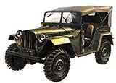
ГАЗ-67 (вариант 1945 г.).
В мирное время к солдатской форме ГАЗ-67 добавил рабочую одежду, став весьма распространенным в сельском хозяйстве. Расширился и "ареал обитания" – машины попали даже в Австралию! Весной 1950-го "козлик" поднялся к "Приюту одиннадцати" на склоне Эльбруса, а летом того же года был заброшен на дрейфующую полярную станцию (первое парашютное десантирование в военных целях осуществлено годом раньше). Автомобиль активно модернизировали до появления в 1947 году первого образца ГАЗ-69. Разработали документацию и на дальнейшие улучшения, но решили не тратиться на морально состарившуюся машину, сосредоточив усилия на модели следующего поколения.
Известно, что еще в разгар войны Сталин собрал руководителей автозаводов и поинтересовался, чем они готовятся встретить мирное время. 19 июня 1945-го, когда Верховному показывали в Кремле "Победу" М-20 и грузовик ГАЗ-51, он задал горьковскому главному конструктору Андрею Липгарту вопрос и о новом вездеходе. К тому времени над ним работали на ГАЗе уже год – главному было что ответить. В 1946-м получили официальное задание. Характерно, что тема имела рабочее название "Труженик". Но для военных это был "легкий армейский автомобиль – тягач для буксировки батальонных артсистем весом до 800 кг, для перевозки боеприпасов и расчетов".
ГАЗ-64
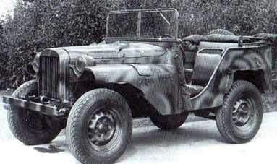
Cразу же с началом боевых действий перед коллективом конструкторов горьковского автозавода была поставлена задача дать армии советский джип, дешевый, с простейшим кузовом, базирующийся на освоенных в производстве узлах. Команда конструкторов под руководством Виталия Грачева приступила к работе 3 февраля 1941 года, а через 51 день (!) после начала проектирования, 25 марта состоялся первый выезд "пигмея", получившего индекс ГАЗ-64
Осенью 1941 года на фронт стали поступать прототип НАМИ-АР - ГАЗ—64 .В этой модели использовали узлы ГАЗ—ММ, ГАЗ—М1, ГАЗ—61-78. Целиком новыми являлись рама, передняя подвеска и кузов, для изготовления которого не требовалось сложных вытяжных штампов (почти все панели имели плоские поверхности).ГАЗ—64 зарекомендовал себя простой, неприхотливой машиной с хорошими тяговыми качествами. В обслуживании он не представлял трудностей для шофера, знакомого с «полуторкой», работал на любом бензине.
Он имел 4-цилиндровый двигатель мощностью 50-52 л.с., однодисковое сцепление, 4-ступенчатую КПП
ГАЗ-64 выделялся оригинальной зависимой подвеской передних колес на четырех продольных четвертьэллиптических рессорах. В приводе передних колес применялись шариковые шарниры равных угловых скоростей типа «Бендикс-Вейсс».ГАЗ-64, использовался для разведки, связи, мог буксировать45 мм пушку с общей массой 1200 кг . На базе его агрегатов выпускались бронеавтомобили БА-64
Преодолеваемые препятствия:
окоп-шириной до 0.5 м,
брод с твердым дном - 0.8 м (со снятым ремнем вентилятора),
бревно диаметром 0.37 м, стенка высотой - 0.45 м,
снег- глубиной 0.4м,
жидкая грязь-0.7 м,
песок-любой плотности.
ГАЗ-64 за год сделали всего 686 штук

БА-64

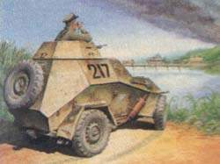
ГАЗ-64 был взят за основу будущего бронеавтомобиля. Конструкторские работы возглавил В. А. Грачев.
Ведущим конструктором назначили Г. М. Вассермана.
Компоновку разрабатывал инженер Ф. А. Лепендин вместе с Б. Т, Комеровским, В, Ф. Самойловым и Ю. Н. Сорочкиным.
Им приходилось решать совершенно новые задачи, поскольку проектируемая модель и внешне и по боевым возможностям должна была резко отличаться от всех созданных.
Для увеличения пуленепробиваемости при ограниченной массе машины броневые листы разной толщины расположили под большими углами наклона и в зависимости от вероятности поражения различных участков корпуса. В этом отношении бронеавтомобиль превосходил аналогичные германские машины. Небольшой объем заброневого пространства требовал расположить водителя в центре машины. За ним,в открытой сверху башне, размещался командир и пулемет ДТ. Башня позволяла вести круговой обстрел, а пулемет выдвигался вверх, в положение для стрельбы по воздушным целям. Дальнобойность установки составляла по наземным целям до 1000 м и по воздушным — до 500 м.
Живучесть броневика увеличивали шины типа ГК, которые вне боя можно было менять на обычные. Экипаж получил возможность вести наблюдение через сменные пуленепробиваемые блоки стекол типа «триплекс». Базовый двигатель от автомобиля ГАЗ-ММ был несколько видоизменен. Эти изменения затронули систему охлаждения, вентиляции картера, систему питания, в результате чего двигатель получил возможность работать на низкосортных бензинах и маслах. С установкой радиостанции в систему электрооборудования был включен фильтр радиопомех.
Работа над созданием образцов боевой техники в военное время шла быстро. Для изделия «64-125», как вначале назывался новый бронеавтомобиль, в конце ноября 1941 г.сварили бронекорпус, а 9 января 1942 г., получив индекс, БА-64 вышел на ходовые испытания.
К маю 1942 г. первые три бронемашины выдержали государственные испытания и горьковские автостроители сразу же приступили к изготовлению бронекорпусов и сборке бронеавтомобилей. Уже летом того же года первые серии броневиков действовали на Брянском и Воронежском фронтах, а позднее под Сталинградом.
Из всех отечественных бронеавтомобилей БА-64 был первым полноприводным. Это значительно повышало его проходимость. Подъемы свыше 30° и скользкие косогоры до 18°, брод глубиной 0,9 м не были для него преградой. Маленькие броневики с героическими экипажами уходили в глубокие разведывательные рейды, уничтожали штабы, громили автоколонны, захватывали мосты и переправы.
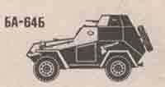
После расширения колеи (с 1250 до 1446 мм) осенью 1942 г. боковая устойчивость машины увеличилась до 25 . Новая модификация называлась БА-64Б. Ее серийное производство, начатое весной 1943 г., продолжалось до 1946 г.
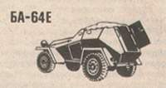
БА-64 с самого начала серийного выпуска стал базой для разработки новых образцов. В 1942 г. малой серией был выпущен десантный БА-64Е без башни. В нем могли располагаться 6 бойцов. В корпусе были сделаны задние входные двери.
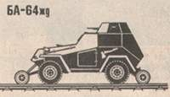
На следующий год испытывались два бронеавтомобиля, приспособленные для движения по железнодорожным рельсам. На одном были установлены металлические колеса с ребордами вместо автомобильных шин. Второй, БА-64жд, оснащался реверсивным механизмом и четырьмя роликами с ребордами, попарно расположенными спереди и сзади. При движении по рельсам они поддерживали машину, а для того, чтобы сойти с колеи, достаточно было поднять ролики вверх.
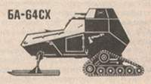
В январе 1943 г. под руководством инженера С. С. Строева был сконструирован и испытан БА-64сх с лыжно-гусеничным движителем. Редкозвенчатые цепи приводились в движение звездочками на тормозных барабанах.
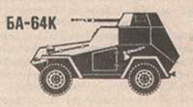
Весной 1944 г. увидел свет БА-64к с уширенной башней и крупнокалиберным пулеметом ДШК.
Последним в серии горьковских броневиков был испытан БА-64БШ — безбашенный штабной вариант с несущим корпусом.
После 1946 г. бронеавтомобили, верно послужившие в годы войны , были сняты с производства. На повестку дня встал вопрос о создании принципиально новой бронированной машины, способной доставлять пехоту к месту ведения боевых действий и поддерживать ее огнем своего оружия.

 | БА-64 | БА 64Б | БА-64Е | БА-б4сх | БА-64К
Год начала выпуска | 1941 | 1942 | 1942 | 1943 | 1944
Тип | Легкий | Легкий | Легкий | Легкий | Легкий
Шасси | ГАЗ-64 | ГАЗ-67 | ГАЗ-64 | ГАЗ-64 | ГАЗ-67Б
Боевая ! масса, кг | 2400 | 2425 | 2425 | —— | 2435
Экипаж и десант, чел | 2 | 2 | 1+5 | 2 | 2
Толщина брони, мм | 4-15 | 4-15 | 4-15 | 4-15 | 4-15
Вооружение пулемет,  кол-во- калибр, мм | 1—7,62 | 1—7,62 | Нет | 1—7,62 | 1—12,7
Колесная формула | 4X4 | 4X4 | 4X4 | Полу гусеничный | 4X4
Мощность двигателя, л. с. | 50 | 54 | 50 | 50 | 54
Скорость ,км/ч | 80 | 80 | 80 | - | 80
ГАЗ-67

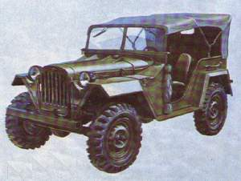
В конце 1942 года ГАЗ-64 модернизировали. Так родилась модель ГАЗ—67, . Расширили на 190 мм колею {сделали ее такой же, как у ГАЗ—61), реконструировали кузов, несколько форсировали двигатель, ввели ряд других усовершенствований. .Выступавшие за пределы кузова колеса потребовали крыльев, те – подножек. Под сиденьем водителя разместили дополнительный бензобак. Изменилась подвеска.
Опыт эксплуатации ГАЗ—64 и ГАЗ—67 показал, что в целом это была удачная машина. Надо, однако, признать, что узлы, из которых ее скомпоновали, не были равноценными. Так, задний мост, использованный в общем от ГАЗ—М1, оказался для джипа недостаточно прочным, и при движении на первой или задней передачах случались поломки его шестерен. Тогда на ГАЗ—67 ввели блокировочный механизм, который позволял включать первую или заднюю передачи только во время работы привода на обе оси. В те годы постоянно включенный привод на все колеса и самоблокирующий межосевой дифференциал еще не привились, да и к началу освоения выпуска ГАЗ—64 и ГАЗ—67 завод не имел никакого опыта по таким конструкциям. Однако позже эта схема нашла применение.
Автомобиль ГАЗ-67 имел строгие, лаконичные, сугубо утилитарные формы кузова с плоскими или гнутыми цилиндрическими поверхностями. Мелких деталей на его внешней поверхности было мало. Выделялись корпус вакуумного стеклоочистителя на верхней дуге водительской половины лобового стекла (стеклоочиститель командира имел ручной рычажок), ручки зажимов осей лобового стекла, застежки капотов и крышки ящика на левом переднем крыле.
Подфарников и зеркала обратного вида не было.
Дверные проемы застегивались брезентовыми фартуками, обычно свернутыми трубочкой и прикрепленными ремешками к передним стойкам.
В задней части тента имелось стекло в черной металлической окантовке (не сразу).
Во время войны вдоль левого заднего крыла укладывалась лопата штыком назад.
Подушки сидений - из кожзаменителя черного цвета; спинки передних сидений не откидывались.
На автомобилях военных лет обычно ставилось 4-спицевое рулевое колесо с деревянным ободом диаметром 385 мм, прикрепленным к крестовине медными заклепками. В послевоенный период - 3-спицевое рулевое колесо из черной пластмассы диаметром 425 мм.
До 1948 года облицовка радиатора делалась сварной из 10 вертикальных прутков диаметром 8 мм, равнорасположенных.
Шины - с крупным рисунком протектора "расчлененная елка" острием по направлению вращения, Наружный диаметр их 758 мм, ширина - 1 72 мм.
Приборов на щитке было мало, но они хорошо видны со стороны; внизу посредине - спидометр с окошком диаметром 68 мм, над ним - указатель уровня топлива диаметром 36 мм, справа - амперметр диаметром 47 мм, слева - замок зажигания.
Фары имели внешний диаметр 192 мм (стекло - диаметром 1 70 мм) и высоту корпуса 172 мм; они наполовину сидели в углублениях крыла.
Задний фонарь - один, на левой стороне. Его наружный диаметр 98 мм, высота - 64 мм.
Кузов полностью окрашивался в неяркий темно-зеленый матовый цвет с черным наполнением. Бликов он не давал. Диски колес - черные, эмалированные, блестящие. В такой же, но матовый цвет окрашивались передний бампер с крюками, рама, мосты, амортизаторы, подвеска, иногда корпуса фар. Цвет тента – серый

Параметр | ГАЗ-67
Начало производства | Сентябрь 1943
Колличество мест | 4
Скорость, км/ч | 90
База, мм | 2100
Колея спереди/сзади, мм | 1449/1449
Дорожный просвет, мм | 227
Снаряженная масса, кг | 1376
Масса прицепа, кг | 800
Угол въезда/съезда, град. | 64/60
Радиус поворота, м | 5,8
Двигатель Число и расположение цилиндров | 4Р
Рабочий объем, см3 | 3280
Мощность, л.с./об/мин | 54/2800
Крутящий момент, кгс.м | 17-18

ГАЗ-67 Б
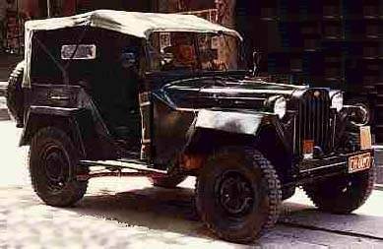

После дальнейшей модернизации ГАЗ—67 в 1944 году был начат выпуск — ГАЗ—67Б
На фронте ГАЗ-67Б проявил себя с самой лучшей стороны:, неприхотливый, безотказный, надежный «козлик», — как называли его бойцы, — спокойно и уверенно проходил по бездорожью, грязи, шел по наезженной колее грузовиков, а прочность автомобиля позволяла использовать его не только как командирскую и штабную машину, но и как легкий артиллерийский тягач.
На военных дорогах ГАЗ-67Б пользовался особой популярностью, — очень устойчивый, обладающий отличной проходимостью, и достаточно высокой скоростью, он даже своим внешним видом внушал к себе доверие, а двигатель мог работать на низкосортных бензинах и маслах, что в условиях войны выгодно отличало его от других автомобилей, в том числе и от американских «Виллисов».

ТЕХНИЧЕСКАЯ ХАРАКТЕРИСТИКА
Колесная формула | 4X4
Двигатель | карбюраторный
Число цилиндров | 4
Рабочий объем, см3 | 3284
Число оборотов, 1/мин | 2800
Мощность, л. с. | 54
Число передач | 4
Скорость, км/час | 90
Запас хода, км | 500
База, мм | 2100
Размер шин | 7,00—16
Колея колес расширена | с 1250 до 1440 мм
Длина, мм | 3350
Ширина, мм | 1700
Высота, мм | 1680 (1690 мм с тентом)
Дорожный просвет, мм | 210
Число мест | 4
Снаряженная масс, кг | 1320
Год выпуска | 1943—1953
Послевоенные ГАЗ-67Б имели штампованную облицовку
Всего было изготовлено 62 843 автомобиля ГАЗ-67Б.
В октябре 1953 года ГАЗ-67Б уступил место на конвейере автомобилюГАЗ-69

